QuizzGame
Autor: Alexandru Covalciuc
Universitatea “Alexandru Ioan Cuza”, Iasi , 700506, Romania

Abstract:

QuizzGame este o aplicatie interactiva prin care un utilizator isi poate testa cunostintele de cultura generala. Aplicatia are la baza un server TCP/IP care coordoneaza si gestioneaza un numar nelimitat de clienti folosind thread-uri. Comunicarea server client se realizeaza folosind socket-uri.
- Thread: Fir de executie.

- Socket: Canal de comunicare bidirectionala.
- Tehnologii utilizate
In acest capitol prezentam pe scurt tehnologiile si tehnicile implementate in cadrul proiectului.

  - Server TCP
Serverul implementeaza protocolul TCP, deoarece acesta este un protocol de comunicare care asigura o comunicare secventiala si fara pierdere de informatie.
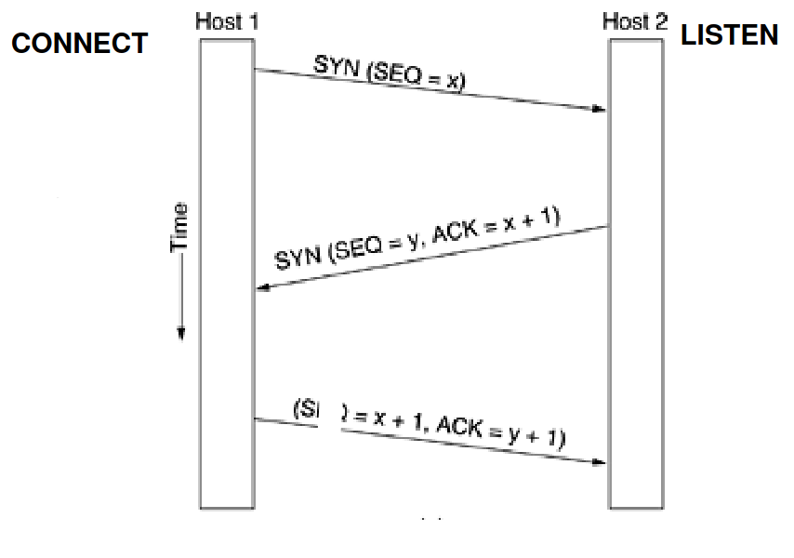
Serverul stabileste noi conexiuni aplicand un “tree way handshake”, ilustrat in figura de mai jos.

  - Gestinonare clienti folosind thread-uri
Thread-urile reprezinta subprocese care executa un bloc de instructiuni. In cadrul QuizzGame, serverul atribuie un thread fiecarui client care stabileste o conexiune . Metodele pentru gestionarea thread-urilor se regasesc in libraria <pthread.h>
  - Comunicare prin socket-uri
Socket-urile sunt interfete I/O bidirectionale prin intermediul carora serverul TCP comunica cu clientii. Metodele pentru gestionarea socket-urilor se regasesc in librariile <sys/types.h> si <sys/socket.h>.
  - Multiplexare
Serverul introduce functionalitatea de “timeout” prin monitorizarea socket-ului cu ajutorul caruia se realizeaza comunicarea cu clientii. Procedeul este realizat folosind functia select(), inclusa in libraria <sys/select.h>
  - Mutex and shared variables
Procesele de tip thread modifica variable aflate in zode comune de memorie. Sincronizarea accesului la aceste variabile se realizeaza folosind mutex-uri.
- Arhitectura aplicatiei

- Detalii de implementare
Pasii necesari executiei aplicatiei sunt urmatorii:

- Creere si initializare socket

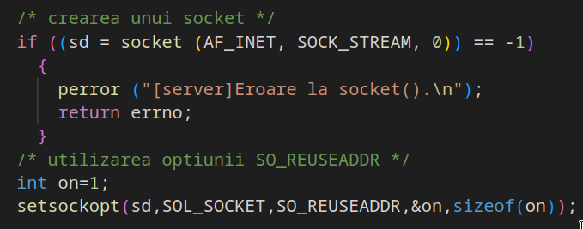
- Ascultare dupa clienti
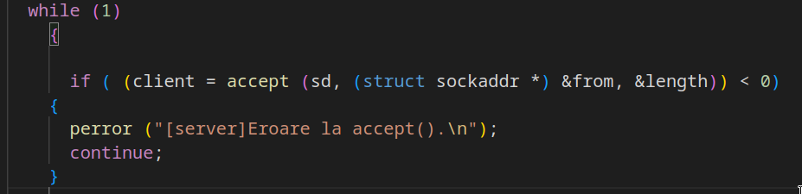

- Gestionarea de noi conexiuni prin atribuirea creerea de thread-uri
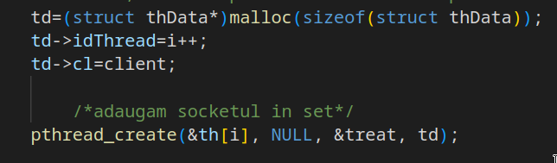

Serverul extrage si formateaza in mod secvential informatia din baza de date.

- Inregistrare
- Incarcare de intrebari din baza de date catre server
- Intrebare adresata catre clienti in ordinea inregistrarii lor, clientul va alege din optiunile oferite intr-un numar de secunde n parasirea unui client va face ca el sa fie eliminat din rundele de intrebari
- terminarea jocului cand intrebarile au fost parcurse -> anuntare castigator catre toti clientii.
- Concluzii

Bibliografie
- Andrew S. Tanenbaum et al., Computer Networks (2010).
- Author, F., Author, S.: Title of a proceedings paper. In: Editor, F., Editor, S. (eds.) CONFERENCE 2016, LNCS, vol. 9999, pp. 1–13. Springer, Heidelberg (2016).
- Author, F., Author, S., Author, T.: Book title. 2nd edn. Publisher, Location (1999).
- Author, F.: Contribution title. In: 9th International Proceedings on Proceedings, pp. 1–2. Publisher, Location (2010).

